 | Apellidos, Nombre:

Interfaz de comandos en Windows II

 | 3. En esta tarea partimos de la siguiente estructura de directorios:  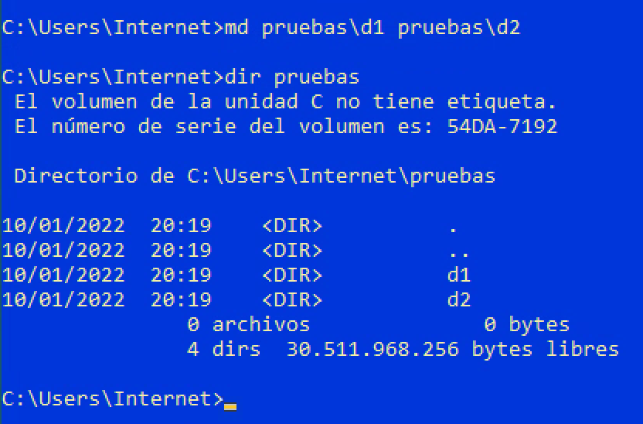  Realiza los siguientes ejercicios:  - Cambia al directorio pruebas  - Crea un archivo de texto llamado archivo1.txt con el contenido “Texto de prueba” (incluye captura de pantalla)  - Muestra el contenido del archivo anteriormente creado (incluye captura de pantalla)  - Muestra la estructura de directorios del directorio pruebas en forma de árbol  - Muestra el contenido, incluyendo archivos y directorios, del directorio pruebas en forma de árbol  - Copia archivo1.txt en el directorio d1  - Muestra el contenido, incluyendo archivos y directorios, del directorio pruebas en forma de árbol  - Copia archivo1.txt en el directorio d1 con el nombre copia1.txt  - Copia el contenido del directorio d1 en el directorio d3 que todavía no existe  - Cambia el nombre a archivo1.txt que se encuentra en d3 de tal forma que se llame archivo3.txt  - Cambia el nombre al directorio d3 por d4  - Mueve el archivo3.txt que se encuentra en el directorio d4 al directorio d1  - mueve el directorio d1 al d2
Respuesta

B)
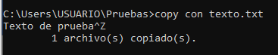

C)
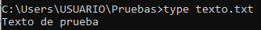

D)
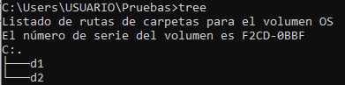

E)
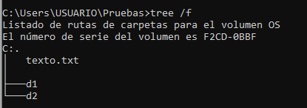

F)

G)
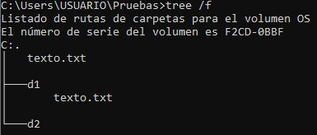

H)

I)

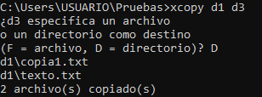

J)

K)

L)

M)
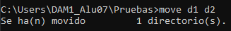

RESULTADO

